Explicación Diagrama arquitectura elegida

Basamos la arquitectura en una solución llamada Serverless, en la que hemos subido el codigo y conectado contra AWS para el despliegue. Mas tarde concretaremos los pasos necesarios para el despliegue de la solucion.

Este servicio nos permite ver la creación mediante una sencilla consola de administracion por la que se crean todas las dependencias necesarias para poder subir la aplicación y crear . Se han creado entre otras los activos esenciales como Lambda, DynamoDB...etc

La arquitectura dispuesta es la siguiente:




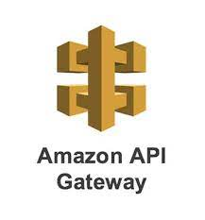
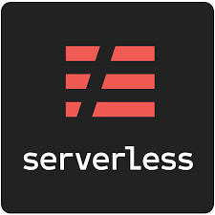
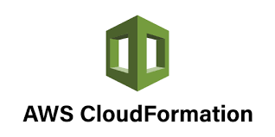

Web Browse
Acceso por IAM
Almacenamiento código

Las tablas son creadas a través del código, desplegandolas de forma automatica con la definicion dispuesta en el serverless.yml

El repositorio de GITHUB donde esta subido el codigo es el siguiente: https://github.com/rsanesteban/PRACTICA-AWS.git

Pasos de despliegue necesarios para poder ver los endpoints:

- Creación del usuario serverless desde la URL https://www.serverless.com/ para tener el usuario necesario para poder realizar la aplicación.
- Instalación de serverless desde el terminal de la maquina local como aplicación en la maquina desde la que se quiera ejecutar.
- En la terminal disponemos las credenciales del proveedor necesarias para poder conectarnos a la nube de AWS donde se quiere desplegar el codigo mediante la sentencia
serverless config credentials -o --provider aws --key Clave --secret Clave Secreta
- Una vez que tenegamos conectado serverless con la nube, pasamos a instalar el codigo que hemos creado en GitHub para su posterior despliegue
serverless install --url https://github.com/rsanesteban/PRACTICA-AWS.git
- Navegamos dentro de la carpeta PRACTICA-AWS y ejecutamos el codigo serverless deploy para desplegar la aplicación en la nube de AWS
Una vez que le demos a deplegar, nos sale una pantalla parecida a esta con todos los endpoints deplegados para ser utilizados.

